

**TRƯỜNG CAO ĐẲNG FPT POLYTECHNIC**



BÁO CÁO DỰ ÁN 1

**Website bán laptop LQD**

|  |  |  |
| --- | --- | --- |
| **Giảng viên hướng dẫn:** | : Chu Văn Hưng |  |
| **Chuyên ngành** | : Thiết Kế Website |  |
| **Nhóm thực hiện** | : 12 |  |
| **Sinh viên thực hiện** | : Trương Văn Điệp |  |
|  | **Phạm Thị Lâm** |  |
|  | Trần Thị Lệ Quyên |  |

**MỤC LỤC**

NHẬN XÉT 2

LỜI MỞ ĐẦU 6

GIẢI THÍCH THUẬT NGỮ 7

PHẦN 1: KHẢO SÁT - GIỚI THIỆU TỔNG QUAN 8

1. Khảo sát – Giới thiệu đề tài. 8

1.1 Khảo sát: 8

1.2 Hệ thống tương tự 11

1.3 Đối tượng sử dụng website 12

1.4 Sơ đồ làm việc nhóm 13

1.5 Phân chia công việc 13

1.6 Công cụ và công nghệ 15

PHẦN 2: PHÂN TÍCH – THIẾT KẾ HỆ THỐNG 17

1. Danh sách các tác nhân 17

2. Ma trận phân quyền 18

3. Sơ đồ use case 20

4. Đặc tả use case 21

4.1 Đăng nhập 21

4.2 Đăng ký 22

4.3 Đăng xuất 23

4.4 Đổi mật khẩu 25

4.5 Tìm kiếm 26

4.6 Quản lý người dùng 27

4.7 Quản lý danh mục truyện 28

4.8 Quản lý truyện 30

4.9 Quản lý tập 31

4.10 Quản lý bình luận 32

4.11 Quản lý thống kê 33

4.12 Quản lý phê duyệt truyện 34

4.13 Quản lý hóa đơn 35

4.14 Quản lý ý kiến khách hàng 36

4.15 Quản lý sửa truyện 37

4.16 Xem danh mục truyện 38

4.17 Lịch sử đọc truyện 39

4.18 Mục yêu thích 40

4.19 Lịch sử nạp tiền 41

4.20 Nạp tiền 42

4.21 Xem chi tiết truyện 43

4.22 Đọc truyện 44

4.23 Tập truyện 45

4.24 Yêu thích truyện 46

5. Mô tả chi tiết luồng và chức năng 47

5.1 Luồng và chức năng phía quản trị 47

5.2 Luồng và chức năng phía người dùng 59

6. Thiết kế giao diện 74

6.1. Giao diện Admin 74

6.2. Giao diện người dùng: 86

7: Thiết kế cơ sở dữ liệu 96

7.1: Sơ đồ ERD 96

7.2: Chi tiết các bảng 97

PHẦN 3: XÂY DỰNG HỆ THỐNG 101

1. Mô hình làm việc 101

1.1 Các giai đoạn của mô hình Waterfall model: 101

1.2 Ưu điểm: 103

1.3 Nhược điểm: 103

2. Mã nguồn dự án 103

2.1 Các công nghệ sử dụng và lý do sử dụng các công nghệ này: 103

2.2 Links source code github: 104

PHẦN 4: KIỂM THỬ 104

1. Kiểm lỗi form quản lý danh mục 104

2. Kiểm lỗi form quản lý truyện 104

3. Kiểm lỗi form đăng nhập 105

4. Kiểm lỗi form đăng ký 105

5. Kiểm lỗi form quên mật khẩu 105

6. Kiểm lỗi form đổi mật khẩu 106

7. Kiểm lỗi form cập nhật tài khoản 106

8. Kiểm lỗi form liên hệ 106

PHẦN 5: TỔNG KẾT 107

1. Mức độ hoàn thành dự án 107

2. Những khó khăn gặp phải và cách giải quyết 108

3. Những bài học rút ra sau khi làm dự án 108

4. Hướng phát triển dự án trong tương lai 108

LỜI CẢM ƠN 110

# LỜI MỞ ĐẦU

Website bán laptop LQD là một trang website bán hàng chuyên về laptop. Hiện nay số lượng nhu cầu sử dụng laptop tăng cao nên chúng tôi quyết định phát triển trang website với mong muốn giúp khách hàng có thể dễ sử dụng, dễ tìm kiếm các sản phẩm mong muốn với mức giá tốt nhất thị trường.

Chính vì các lý do trên, em đã chọn đề tài “**Xây dựng website bán laptop**” là website giúp cho mọi người dùng có thể tìm kiếm sản phẩm một cách nhanh chóng, thay vì phải ra các store của hàng bán laptop hay siêu thị điện máy . Như vậy quá vất vả cho chúng ta trong thời đại công nghệ phát triển hiện nay. Vì thế nên em suy nghĩ tạo ra website này để giúp người dùng tiếp kiệm thời gian đi mua Laptop tại cửa hàng mà thay vào đó mọi người có thể mua trực tuyến thông qua các thiết bị kết nối internet.

# GIẢI THÍCH THUẬT NGỮ

|  |  |  |
| --- | --- | --- |
| **STT** | **Thuật ngữ** | **Giải thích thuật ngữ** |
| 1 | **Tester** | Người kiểm tra sản phẩm mà lập trình viên làm ra. |
| 2 | **Designer** | Người tạo ra giao diện một cách hoàn chỉnh |
| 3 | **Backend Developer** | Người xử lý mọi logic nghiệp vụ phức tạp ở ẩn phía sau, giúp hệ thống hoạt động trơn tru. |
| 4 | **Fronend Developer** | Người xử lý việc xây dựng lên giao diện hệ thống từ thiết kế của designer. |
| 5 | **Module** | Chức năng. |
| 6 | **Database** | Cơ sở dữ liệu |
| 7 | **HTML** | Viết tắt của Hypertext Transfer Protocol |
| 8 | **CSS** | Viết tắt của Cascading Style Sheet |

# PHẦN 1: KHẢO SÁT - GIỚI THIỆU TỔNG QUAN

## Khảo sát – Giới thiệu đề tài.

### 1.1 Khảo sát:

|  |  |
| --- | --- |
| **Đối tượng** | * Những bạn trẻ, học sinh , sinh viên , người làm văn phòng , các cửa hàng bán laptop (FPT shop , điện máy xanh.) |
| **Người thực hiện** | * Trương Văn Điệp , Trần Thị Lệ Quyên , Trần Thị Lâm |
| **Mục đích** | * Tiếp kiệm thời gian ra cửa hàng tìm kiếm * Thay vì phải đi tới các cửa hàng tìm kiếm ,tìm kiếm , trải nghiệm,… thì trên website có thể xem một cách dễ dàng. * Tăng doanh thu * Thay vì phải đến tần nơi để tìm kiếm và mua thì bây giờ người mua có thể thực hiện ngay trên website * Người dùng có thể thanh toán trực tiếp trên website một cách dễ dàng   Mọi thứ trở nên tiện lợi thì nhiều người tiếp cận được  🡪 tăng doanh thu |
| **Kết quả khảo sát** | * Người đọc sẽ phải đến các cửa hàng bán laptop tìm kiếm và tham khảo và chọn mua laptop ưng ý * Nếu mua laptop ở cửa hàng cần làm các thủ tục mua bán giấy tờ mua bán , bảo hành rất mất thời gian . |

#### Kết luận:

Website bán laptop LQD mong muốn có một website nhằm mang đến cho khách hàng về trải nghiệm dịch vụ và chất lượng sản phẩm tốt nhất. chúng tôi luôn luôn thu nhận ý kiến của khách hàng về trải nghiệm nghiệm của họ trong quá trình sử dụng dịch vụ để không ngừng cập nhật cải thiện website. Website cũng có cac chức năng cho người quản trị để họ có thể quản lý sản phẩm, quản lý khách hàng.

### **1.2 Hệ thống tương tự**

#### 1.2.1 Laptop88

#### Links website: https://laptop88.vn/laptop-moi.html

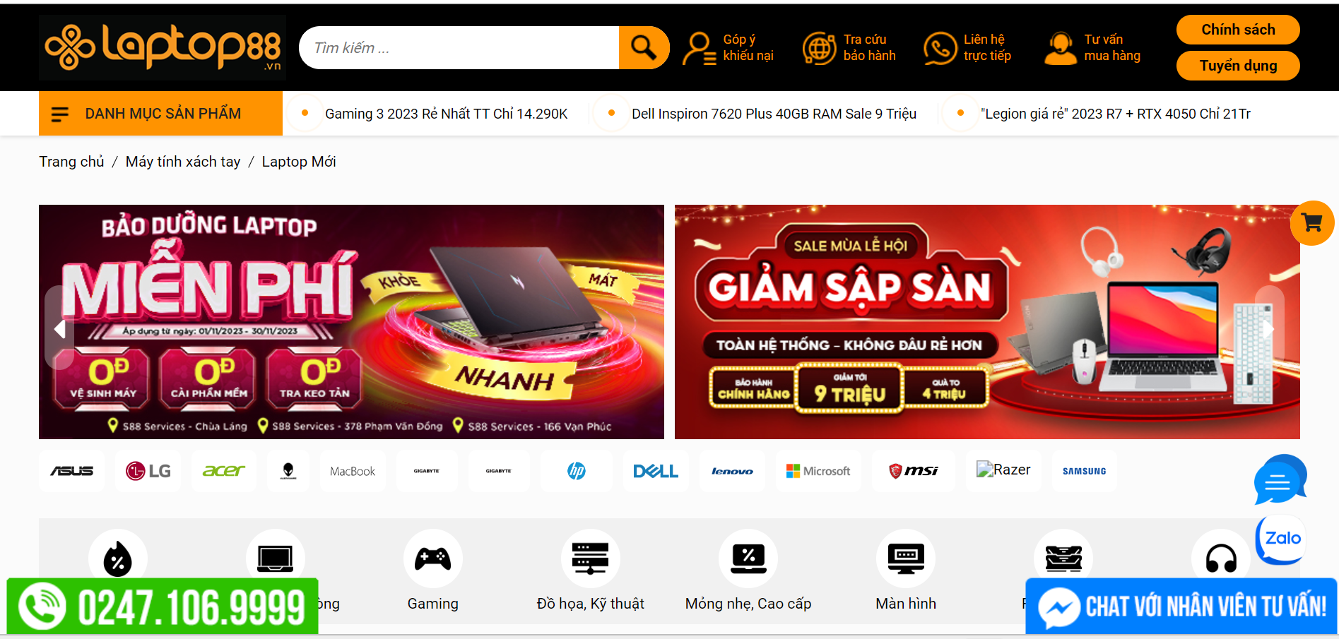

#### 1.2.2 Trung tâm công nghệ mindx

#### Links website: https://fptshop.com.vn/may-tinh-xach-tay

#### 

### 1.3 Đối tượng sử dụng website

* Admin
* Khách Hàng

### 1.4 Sơ đồ làm việc nhóm

*Hình 1.8: Sơ đồ làm việc nhóm*

### 1.5 Phân chia công việc

#### 1.5.1 Đối tượng tham gia vào dự án

Các đối tượng tham gia vào dự án của chúng tôi, bao gồm:

* Nhóm phát triển dự án
* Developer
* Tester

#### 1.5.2 Mô tả công việc

|  |  |
| --- | --- |
| Thành viên | Nhiệm vụ |
| Trương Văn Điệp | Thực hiện phát triển module cùng nhóm  Coder  Giao diện |
| P Thị Lâm | Thực hiện phát triển module cùng nhóm  Quản lý nhóm  Coder  Giao diện |
| Trần Thị Lệ Quyên | Thực hiện phát triển module cùng nhóm  Coder  Giao diện |

### 1.6 Công cụ và công nghệ

#### 1.6.1 Các công cụ hỗ trợ phát triển dự án

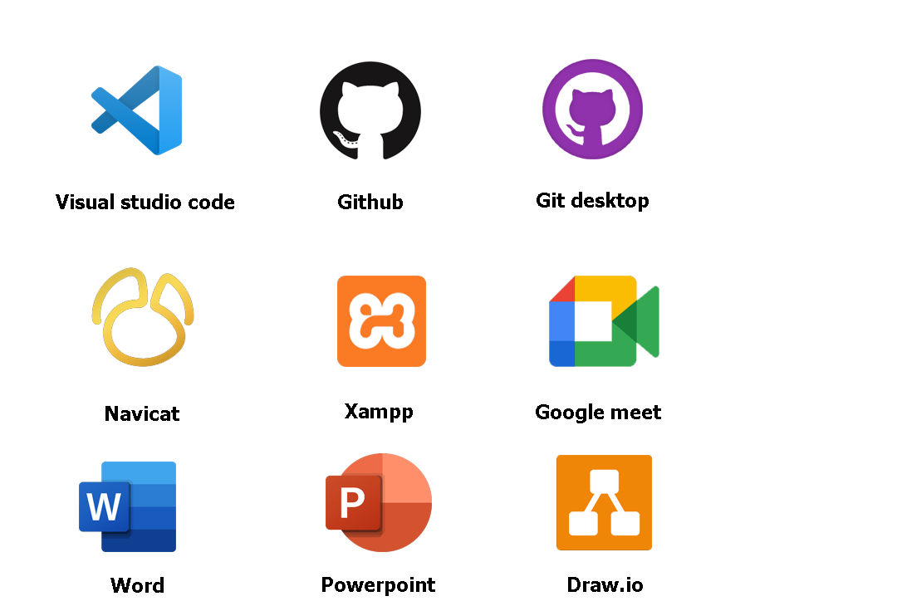

#### 1.6.2 Các công nghệ sử dụng pháp triển dự án

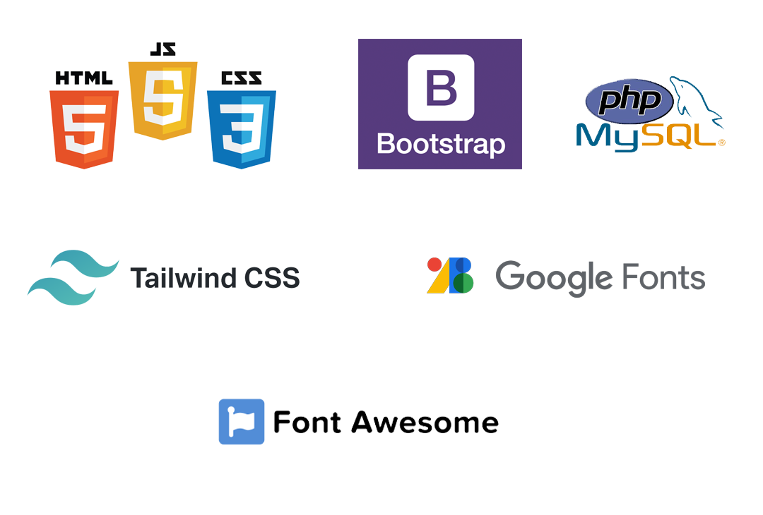

# PHẦN 2: PHÂN TÍCH – THIẾT KẾ HỆ THỐNG

## Danh sách các tác nhân

Admin:

* + Quản lí danh mục: Nơi admin quản lí các danh mục sản phẩm(hãng)
  + Quản lí sản phẩm: Quản lý tất cả sản phẩm
  + Quản lí bình luận: Admin có thể xem và xóa được tất cả bình luận mà user đã bình luận đến các sản phẩm
  + Quản lí user: Nơi admin quản lí các tài khoản đã đăng kí
  + Quản lí đơn đã đặt: List danh sách các đơn mà user đã đặt hàng
  + Quản lí mã giảm giá: danh sách tất cả các mã giảm giá .
* Khách hàng(chưa đăng nhập)
  + Tìm kiếm sản phẩm: Người dùng có thể tìm kiếm sản phẩm theo hang(loại sản phẩm), giá cả
  + Xem chi tiết sản phẩm: Khi khách hàng nhấn vào từng sản phẩm sẽ có thể xem chi tiết các thông tin của sản phẩm
  + Đăng ký: khi đăng kí thì khách hàng sẽ trở thành thành viên
* Khách hàng(đã đăng nhập)
  + Tìm kiếm sản phẩm: Người dùng có thể tìm kiếm sản phẩm theo hang(loại sản phẩm), giá cả
  + Xem chi tiết sản phẩm: Khi khách hàng nhấn vào từng sản phẩm sẽ có thể xem chi tiết các thông tin của sản phẩm
  + Đăng ký: khi đăng kí thì khách hàng sẽ trở thành thành viên
  + Đăng nhập: khách hàng đăng nhập bằng tài khoản đã đăng ký để sử dụng các chức năng của trang web
  + Quên mật khẩu: ấn quên mật khẩu sẽ sang trang from nhập thông tin tài khoản để lấy lại mật khẩu
  + Bình luận: Chức năng dành cho user có thể gửi bình luận vào các sản pẩm chi tiết
  + Đặt hàng: Chức năng chính của website, dành cho người dùng để đặt sản phẩm
  + Sản phẩm đã đặt: khách hàng kiểm tra lại các sản phẩm đã đặt
  + Quản lí thông tin cá nhân: Khi người dùng đăng nhập vào website, có thể xem và chỉnh sửa lại thông tin cá nhân khách hàng.

.

## Ma trận phân quyền

|  |  |  |  |
| --- | --- | --- | --- |
| **STT** | **Chức năng** | **Người quản trị** | **Khách hàng** |
| 1 | Đăng nhập |  |  |
| 2 | Đăng xuất |  |  |
| 3 | Quên mật khẩu |  |  |
| 4 | Mua Hàng |  |  |
| 5 | Liên hệ |  |  |
| 6 | Tìm kiếm |  |  |
| 7 | Quản lý danh mục (Tìm kiếm, Thêm, sửa, xóa) |  |  |
| 8 | Quản lý sản phẩm (Tìm kiếm, Thêm, sửa, xóa) |  |  |
| 9 | Quản lý user(Tìm kiếm, Thêm,Sửa, xóa) |  |  |
| 10 | Quản lý bình luận(Tìm kiếm, xóa) |  |  |
| 11 | Quản lý đơn đã đặt(Tìm kiếm, xem biểu đồ) |  |  |
| 12 | Quản mã giảm giá(Tìm kiếm, đồng ý, từ chối) |  |  |
| 13 | Xem chi sản phẩm |  |  |
| 14 | Bình luận |  |  |
| 15 | Yêu sản phẩm |  |  |
| 16 | Lịch sử mua hàng |  |  |
| 17 | Lọc sản phẩm |  |  |

## Sơ đồ use case

## 

*Hình 3.1: Sơ đồ use case*

## 4. Đặc tả use case

### Đăng nhập

|  |  |
| --- | --- |
| Use case | Nội dung |
| Tên use case | Đăng nhập |
| Mô tả | Cho phép người dùng đăng nhập vào hệ thống để sử dụng chức năng |
| Actor | Người quản trị, khách hàng |
| Điều kiện kích hoạt | Khi người dùng chọn chức năng đăng nhập của hệ thống |
| Tiền điều kiện | Người dùng phải có tài khoản trong hệ thống |
| Hậu điều kiện | Đăng nhập thành công |
| Luồng sự kiện chính | 1. Hiển thị màn hình đăng nhập 2. Nhập user name và password 3. Hệ thống kiểm tra thông tin đăng nhập 4. Đăng nhập thành công và sử dụng chức năng 5. Kết thúc use case |

### Đăng ký

|  |  |
| --- | --- |
| Use case | Nội dung |
| Tên use case | Đăng ký |
| Mô tả | Hiển thị cho người dùng form đăng ký |
| Actor | Người quản trị, Khách hàng |
| Điều kiện kích hoạt | Khi người dùng chọn chức năng đăng ký của hệ thống |
| Tiền điều kiện | Người dùng sẽ phải nhập thông tin vào form |
| Hậu điều kiện | Đăng ký thành công |
| Luồng sự kiện chính | 1. Hiển thị màn hình đăng ký 2. Nhập thông tin 3. Hệ thống thực hiện lưu thông tin 4. Đăng ký thành công 5. Kết thúc use case |

### Đăng xuất

|  |  |
| --- | --- |
| Use case | Nội dung |
| Tên use case | Đăng xuất |
| Mô tả | Cho phép người dùng đăng xuất ra khỏi tài khoản đang đăng nhập. |
| Actor | Người quản trị, Khách hàng |
| Điều kiện kích hoạt | Khi người dùng chọn chức năng đăng xuất của hệ thống |
| Tiền điều kiện | Người dùng phải đăng nhập vào hệ thống |
| Hậu điều kiện | Thoát ra khỏi hệ thống thành công. |
| Luồng sự kiện chính | 1. Đăng nhập vào hệ thống thành công 2. Chọn chức năng đăng xuất 3. Đăng xuất thành công 4. Kết thúc use case |

4.3: Quên mật khẩu

|  |  |
| --- | --- |
| Use case | Nội dung |
| Tên use case | Quên mật khẩu |
| Mô tả | Gửi mật khẩu về email của người quên mật khẩu |
| Actor | Người quản trị, Khách hàng |
| Điều kiện kích hoạt | Khi người dùng chọn chức năng quên mật khẩu |
| Tiền điều kiện | Người dùng quên mật khẩu |
| Hậu điều kiện | Hệ thống sẽ gửi mật khẩu đến email của người dùng 1 mật khẩu ngẫu nhiên |
| Luồng sự kiện chính | 1. Người dùng chọn chức năng quên mật khẩu 2. Người dùng nhập email muốn lấy lại mật khẩu 3. Hệ thống gửi đến email 1 mật khẩu ngẫu nhiên 4. Khi thiết lập mật khẩu mới xong, hệ thống sẽ thông báo đổi mật khẩu thành công 5. Kết thúc use case |

### Đổi mật khẩu

|  |  |
| --- | --- |
| Use case | Nội dung |
| Tên use case | Đổi mật khẩu |
| Mô tả | Cho phép người dùng lấy lại mật khẩu bằng nhập đúng mật khẩu cũ, nếu đúng mới cho đổi |
| Actor | Người quản trị, Khách hàng |
| Điều kiện kích hoạt | Khi người dùng chọn chức năng đổi mật khẩu |
| Tiền điều kiện | Người dùng phải đăng nhập vào hệ thống. |
| Hậu điều kiện | Mật khẩu sẽ được thay đổi theo mật khẩu người dùng vừa tạo |
| Luồng sự kiện chính | 1. Đăng nhập vào hệ thống thành công 2. Chọn chức năng đổi mật khẩu 3. Người dùng nhập mật khẩu cũ, nhập mật khẩu mới và nhập lại mật khẩu 4. Hệ thống sẽ thông báo đổi mật khẩu thành công 5. Kết thúc use case |

### Tìm kiếm

|  |  |
| --- | --- |
| Use case | Nội dung |
| Tên use case | Tìm kiếm |
| Mô tả | Cho phép người dùng đăng truy cập vào hệ thống để thực hiện chức năng tìm kiếm |
| Actor | Người quản trị, Khách hàng |
| Điều kiện kích hoạt | Khi người dùng chọn chức năng tìm kiếm |
| Tiền điều kiện | Khi người dùng đăng nhập vào hệ thống. |
| Hậu điều kiện | Thông tin tìm kiếm được hiển thị |
| Luồng sự kiện chính | 1. Đăng nhập vào hệ thống thành công 2. Chọn chức năng tìm kiếm 3. Hệ thống sẽ hiển thị thông tin trùng khớp với từ khóa tìm kiếm 4. Hệ thống sẽ thông báo hiển thị thông tin tìm kiếm 5. Kết thúc use case |

### 4.6 Quản lý người dùng

|  |  |
| --- | --- |
| Use case | Nội dung |
| Tên use case | Quản lý người dùng |
| Mô tả | Cho phép người quản trị đăng nhập vào hệ thống để thực hiện chức năng tìm kiếm, thêm, sửa, xóa người dùng |
| Actor | Người quản trị |
| Điều kiện kích hoạt | Khi người quản trị chọn chức năng tìm kiếm, thêm, sửa, xóa người dùng |
| Tiền điều kiện | Khi người quản trị đăng nhập thành công vào hệ thống |
| Hậu điều kiện | Dữ liệu của hệ thống sẽ được cập nhật sau khi người quản trị thực hiện các chức năng |
| Luồng sự kiện chính | 1. Đăng nhập vào hệ thống thành công 2. Người quản trị thực hiện các chức năng tìm kiếm, thêm, sửa, xóa người dùng 3. Hệ thống cập nhật lại thông tin 4. Kết thúc use case |

### 

### 4.7 Quản lý danh mục sản phẩm

|  |  |
| --- | --- |
| Use case | Nội dung |
| Tên use case | Quản lý danh sản phẩm |
| Mô tả | Cho phép người quản trị, đăng nhập vào hệ thống để thực hiện chức năng tìm kiếm, thêm, sửa, xóa danh mục sản phẩm |
| Actor | Người quản trị, |
| Điều kiện kích hoạt | Khi admin, người đăng chọn chức năng tìm kiếm, thêm, sửa, xóa danh mục khóa học |
| Tiền điều kiện | Khi người quản trị đăng nhập thành công vào hệ thống |
| Hậu điều kiện | Dữ liệu của hệ thống sẽ được cập nhật sau khi người quản trị, người đăng thực hiện các chức năng |
| Luồng sự kiện chính | 1. Đăng nhập vào hệ thống thành công 2. Người quản trị, người đăng thực hiện các chức năng tìm kiếm, thêm, sửa, xóa danh mục truyện 3. Hệ thống cập nhật lại thông tin 4. Kết thúc use case |

### Quản lý sản phẩm

|  |  |
| --- | --- |
| Use case | Nội dung |
| Tên use case | Quản lý truyện |
| Mô tả | Cho phép người quản trị, đăng nhập vào hệ thống để thực hiện chức năng tìm kiếm, thêm, sửa, xóa sản phẩm |
| Actor | Người quản trị |
| Điều kiện kích hoạt | Khi người quản trị, người đăng chọn chức năng tìm kiếm, thêm, sửa, xóa khóa học |
| Tiền điều kiện | Khi người quản trị, người đăng đăng nhập thành công vào hệ thống |
| Hậu điều kiện | Dữ liệu của hệ thống sẽ được cập nhật sau khi người quản trị, người đăng thực hiện các chức năng |
| Luồng sự kiện chính | 1. Đăng nhập vào hệ thống thành công 2. Người quản trị, người đăng thực hiện các chức năng tìm kiếm, thêm, sửa, xóa khóa học 3. Hệ thống cập nhật lại thông tin 4. Kết thúc use case |

### Quản lý bình luận

|  |  |
| --- | --- |
| Use case | Nội dung |
| Tên use case | Quản lý bình luận |
| Mô tả | Cho phép người quản trị đăng nhập vào hệ thống để thực hiện chức năng tìm kiếm, xóa phương thức thanh toán |
| Actor | Người quản trị |
| Điều kiện kích hoạt | Khi admin, người đăng chọn chức năng tìm kiếm, xóa bình luận |
| Tiền điều kiện | Khi người quản trị đăng nhập thành công vào hệ thống |
| Hậu điều kiện | Dữ liệu của hệ thống sẽ được cập nhật sau khi người quản trị, người đăng thực hiện các chức năng |
| Luồng sự kiện chính | 1. Đăng nhập vào hệ thống thành công 2. Người quản trị thực hiện các chức năng tìm kiếm ,xóa phương thức thanh toán 3. Hệ thống cập nhật lại thông tin 4. Kết thúc use case |

### 4.8 Quản lý đơn đã đặt

|  |  |
| --- | --- |
| Use case | Nội dung |
| Tên use case | Quản lý đơn đã đặt |
| Mô tả | Cho phép người quản trị đăng nhập vào hệ thống để thực hiện chức năng tìm kiếm, từ chối, đồng ý hóa đơn |
| Actor | Người quản trị |
| Điều kiện kích hoạt | Khi người quản trị chọn chức năng tìm kiếm, từ chối, đồng ý hóa đơn |
| Tiền điều kiện | Khi người quản trị đăng nhập thành công vào hệ thống |
| Hậu điều kiện | Dữ liệu của hệ thống sẽ được cập nhật sau khi admin thực hiện các chức năng |
| Luồng sự kiện chính | 1. Đăng nhập vào hệ thống thành công 2. Người quản trị thực hiện các chức năng tìm kiếm, từ chối, đồng ý hóa đơn 3. Hệ thống cập nhật lại thông tin 4. Kết thúc use case |

### Quản lý khách hàng

|  |  |
| --- | --- |
| Use case | Nội dung |
| Tên use case | Quản lý khách hàng |
| Mô tả | Cho phép người quản trị đăng nhập vào hệ thống để thực hiện chức năng tìm kiếm khách hàng |
| Actor | Người quản trị |
| Điều kiện kích hoạt | Khi người quản trị chọn chức năng tìm kiếm |
| Tiền điều kiện | Khi người quản trị đăng nhập thành công vào hệ thống |
| Hậu điều kiện | Dữ liệu sẽ thống kê ra màn hình của người quản trị |
| Luồng sự kiện chính | 1. Đăng nhập vào hệ thống thành công 2. Người quản trị thực hiện các chức năng tìm kiếm 3. Hệ thống cập nhật lại thông tin 4. Kết thúc use case |

### Quản lý mã giảm giá

|  |  |
| --- | --- |
| Use case | Nội dung |
| Tên use case | Quản lý mã giảm giá |
| Mô tả | Cho phép người đăng đăng nhập vào hệ thống để thực hiện chức năng sửa mã giảm giá , đăng lại |
| Actor | Người đăng |
| Điều kiện kích hoạt | Khi người đăng chọn chức năng sửa mã giảm giá , đăng lại |
| Tiền điều kiện | Khi người đăng đăng nhập thành công vào hệ thống |
| Hậu điều kiện | Dữ liệu sẽ thống kê ra màn hình của người đăng |
| Luồng sự kiện chính | 1. Đăng nhập vào hệ thống thành công 2. Người đăng thực hiện các chức năng tìm kiếm 3. Hệ thống cập nhật lại thông tin 4. Kết thúc use case |

### Lịch mua hàng

|  |  |
| --- | --- |
| Use case | Nội dung |
| Tên use case | Lịch sử mua hàng |
| Mô tả | Cho phép người dùng đăng nhập vào hệ thống để thực hiện chức năng lịch sử mua hàng |
| Actor | Người quản trị, khách hàng |
| Điều kiện kích hoạt | Khi người dùng chọn chức năng lịch sử mua hàng |
| Tiền điều kiện | Khi người dùng đăng nhập thành công vào hệ thống |
| Hậu điều kiện | Dữ liệu sẽ thống sẽ hiện ra màn hình người dùng |
| Luồng sự kiện chính | 1. Đăng nhập vào hệ thống thành công 2. Người dùng thực hiện chức năng lịch sử mua hàng 3. Hệ thống hiển thị ra thông tin 4. Kết thúc use case |

### Mục yêu thích

|  |  |
| --- | --- |
| Use case | Nội dung |
| Tên use case | Mục yêu thích |
| Mô tả | Cho phép người dùng đăng nhập vào hệ thống để thực hiện chức năng mục yêu thích |
| Actor | Người quản trị, khách hàng |
| Điều kiện kích hoạt | Khi người dùng chọn chức năng mục yêu thích |
| Tiền điều kiện | Khi người dùng đăng nhập thành công vào hệ thống |
| Hậu điều kiện | Dữ liệu sẽ thống sẽ hiện ra màn hình người dùng |
| Luồng sự kiện chính | 1. Đăng nhập vào hệ thống thành công 2. Người dùng thực hiện chức năng mục yêu thích 3. Hệ thống hiển thị ra thông tin 4. Kết thúc use case |

### 4.12 Xem chi tiết sản phẩm

|  |  |
| --- | --- |
| Use case | Nội dung |
| Tên use case | Xem chi tiết sản phẩm |
| Mô tả | Cho phép người dùng đăng nhập vào hệ thống để thực hiện chức năng xem chi tiết sản phẩm |
| Actor | Người quản trị, khách hàng |
| Điều kiện kích hoạt | Khi người dùng chọn chức năng xem chi tiết sản phẩm |
| Tiền điều kiện | Khi người dùng đăng nhập thành công vào hệ thống |
| Hậu điều kiện | Dữ liệu sẽ thống sẽ hiện ra màn hình người dùng |
| Luồng sự kiện chính | 1. Đăng nhập vào hệ thống thành công 2. Dữ liệu sẽ thống sẽ hiện ra màn hình người dùng 3. Kết thúc use case |

### Mua hàng

|  |  |
| --- | --- |
| Use case | Nội dung |
| Tên use case | Mua hàng |
| Mô tả | Cho phép người dùng đăng nhập vào hệ thống để thực hiện chức năng mua hàng |
| Actor | Người quản trị, khách hàng |
| Điều kiện kích hoạt | Khi người dùng chọn chức năng mua hàng |
| Tiền điều kiện | Khi người dùng đăng nhập thành công vào hệ thống |
| Hậu điều kiện | Dữ liệu sẽ thống sẽ hiện ra màn hình người dùng |
| Luồng sự kiện chính | 1. Đăng nhập vào hệ thống thành công 2. Dữ liệu sẽ thống sẽ hiện ra màn hình người dùng 3. Kết thúc use case |

## 5. Mô tả chi tiết luồng và chức năng

### 5.1 Luồng và chức năng phía quản trị

#### Chức năng đăng nhập

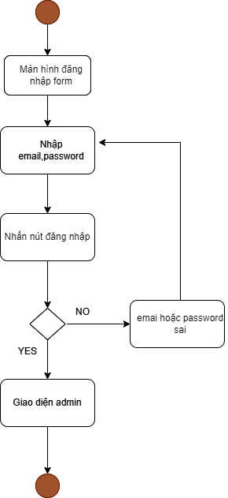

*Sơ đồ activity đăng nhập*

#### Chức năng quản lý tài khoản

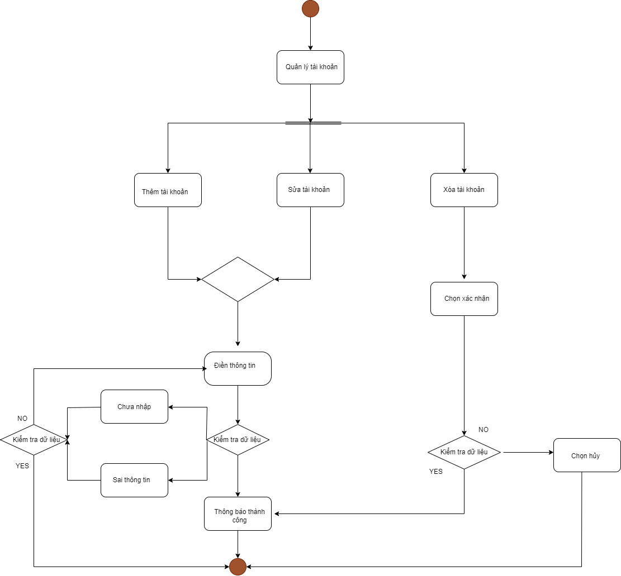

*Sơ đồ activity quản lý tài khoản*

#### Chức năng quản lý bình luận

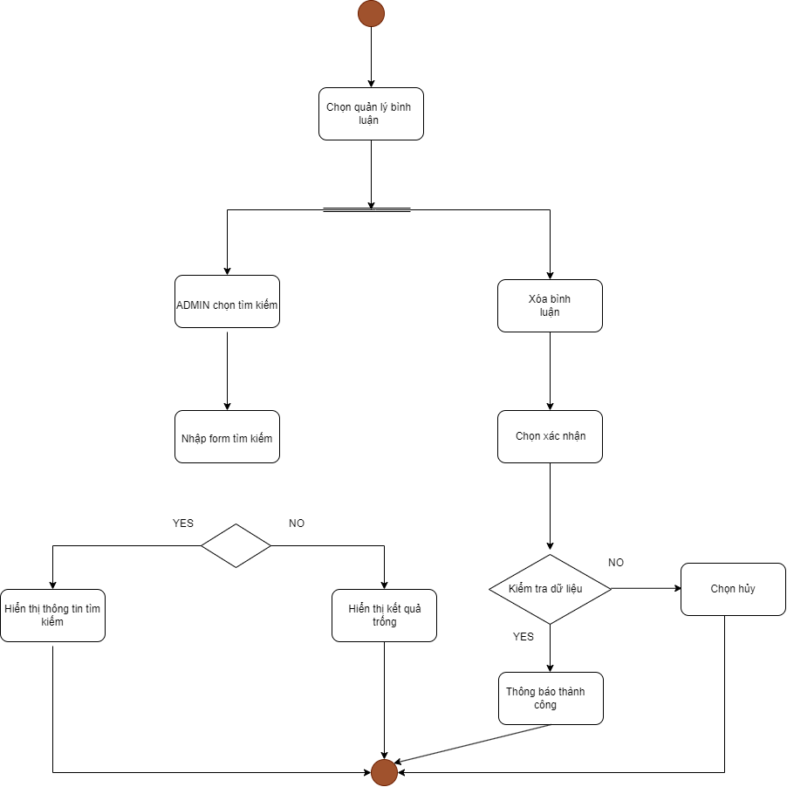

*Sơ đồ activity quản lý bình luận*

#### Chức năng quản lý thống kê

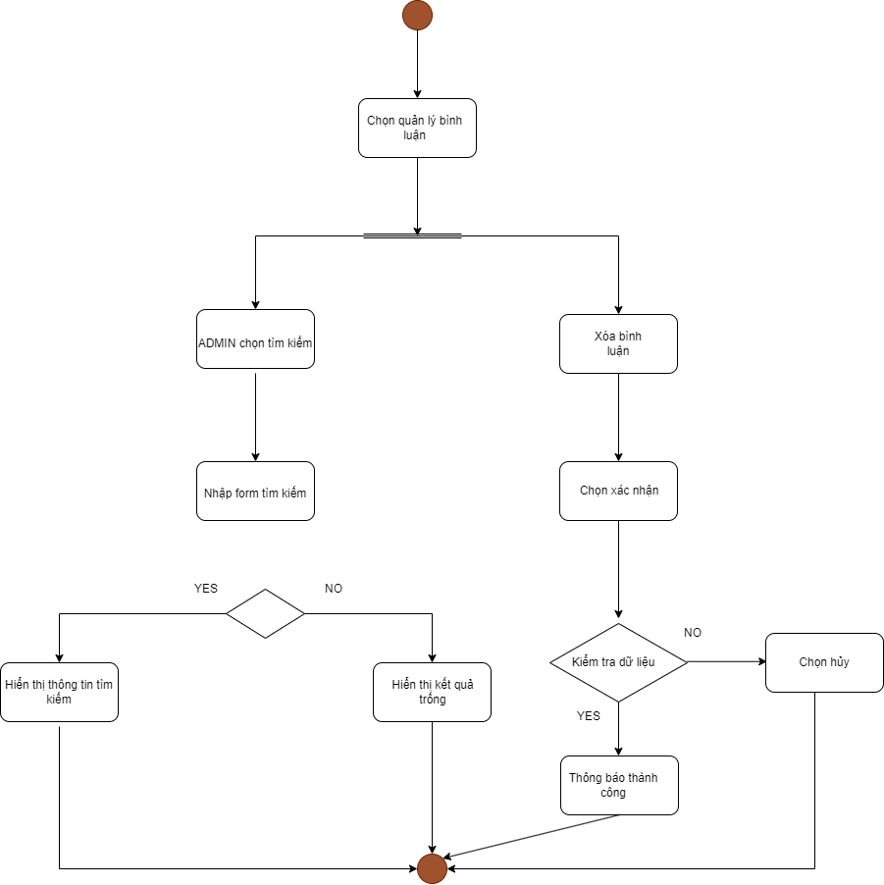

*Sơ đồ activity quản lý thống kê*

#### Chức năng phê duyệt sản phẩm

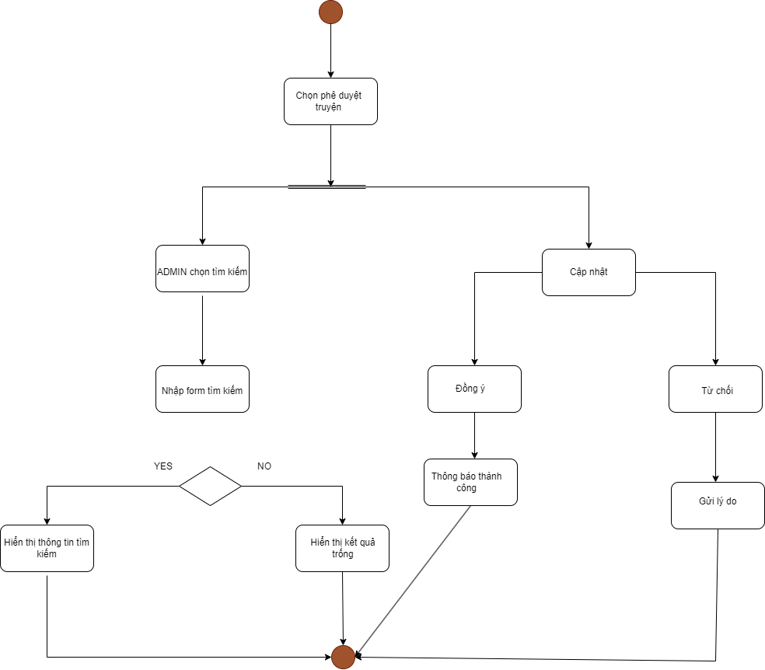

*Sơ đồ activity phê duyệt sản phẩm*

#### Chức năng quản lý phương thức thanh toán



*Sơ đồ activity quản lý ý kiến khách hàng*

### 5.2 Luồng và chức năng phía người dùng

#### Chức năng xem danh mục sản phẩm

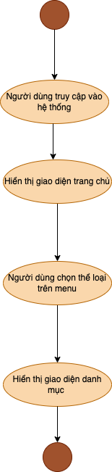

*Sơ đồ activity xem danh mục sản phẩm*

#### Chức năng xem truyện yêu thích

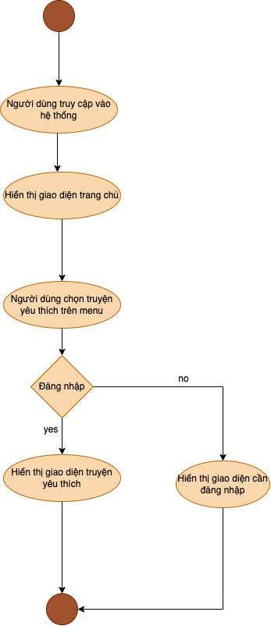

*Sơ đồ activity xem sản phẩm yêu thích*

#### Chức năng gửi liên hệ,và đóng góp ý kiến

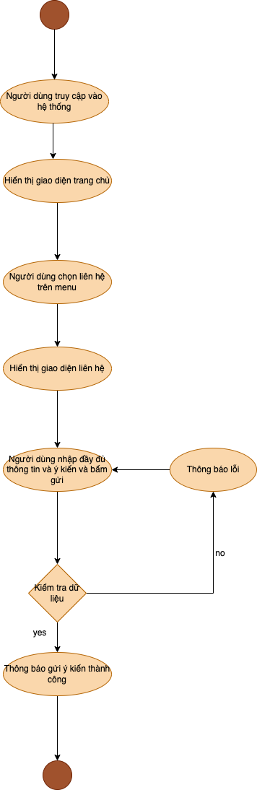

*Sơ đồ gửi liên hệ và đóng góp ý kiến*

#### Chức năng đăng nhập

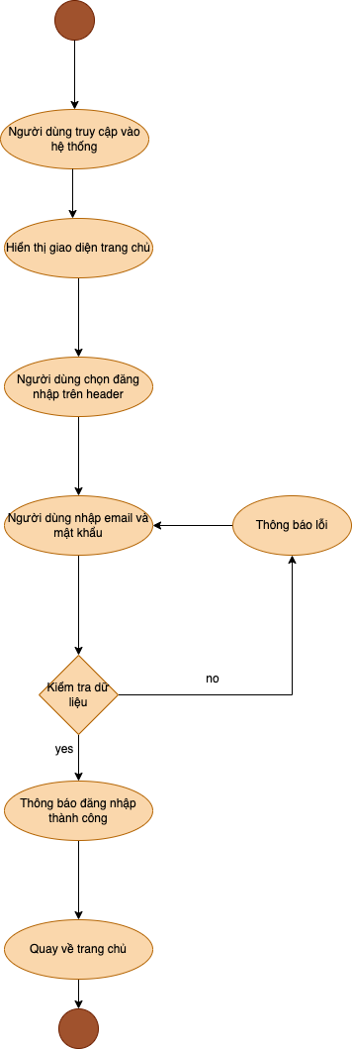

*Sơ đồ active đăng nhập*

#### Chức năng quên mật khẩu

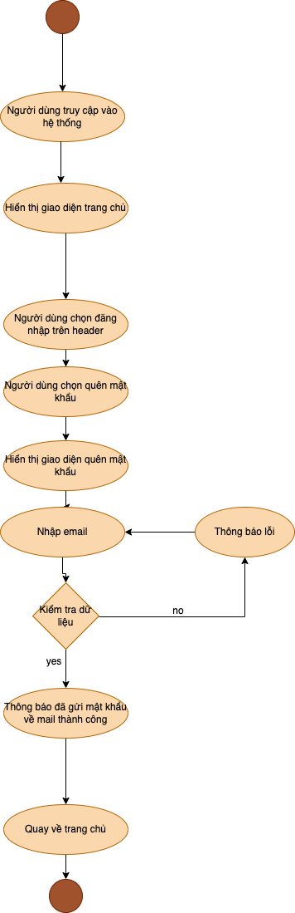

Sơ đồ active quên mật khẩu

#### Chức năng đăng kí tài khoản

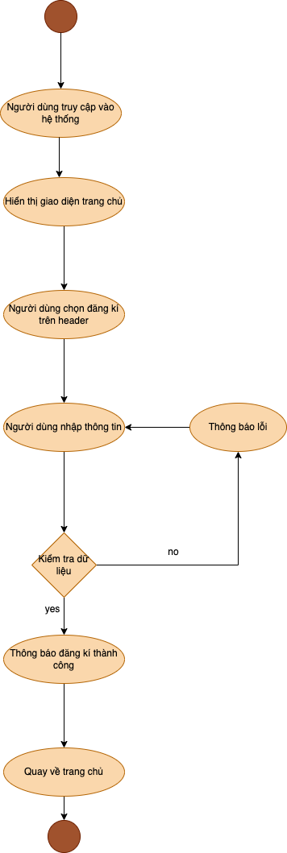

*Sơ đồ active đăng kí tài khoản*

#### Chức năng cập nhật tài khoản

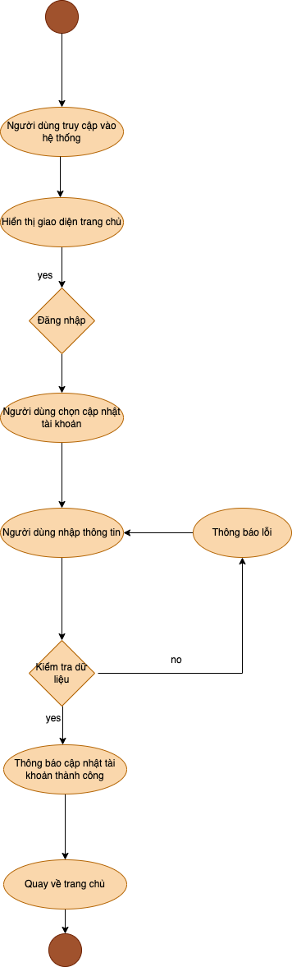

*Sơ đồ active cập nhật tài khoản*

#### Chức năng đổi mật khẩu

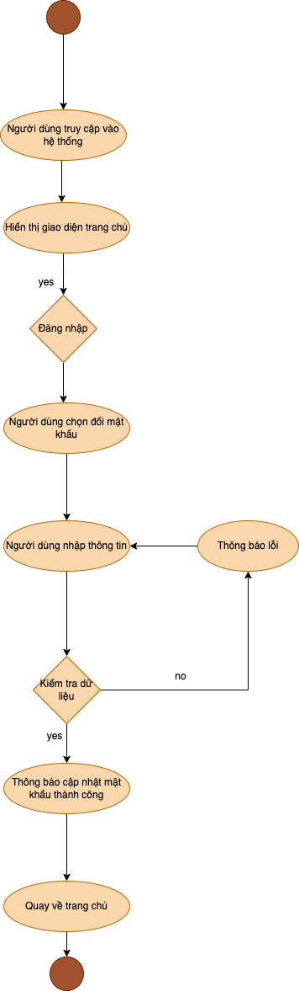

*Sơ đồ active đổi mật khẩu*

#### Chức năng đăng nhập admin

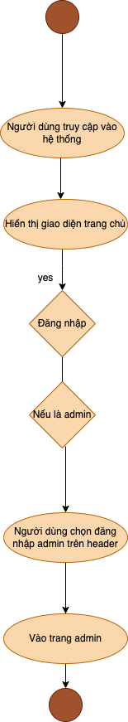

*Sơ đồ active đăng nhập admin*

#### Chức năng nhân viên đăng nhập quản lí

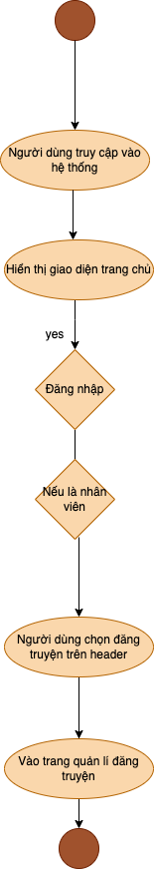

*Sơ đồ active nhân viên đăng nhập trang quản lí*

#### Chức năng đăng xuất

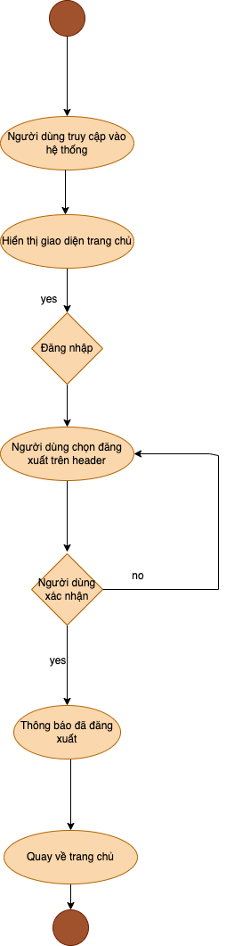

*Sơ đồ active đăng kí tài khoản*

## Thiết kế giao diện

### 6.1. Giao diện Admin

#### Trang chủ

#### 

*Giao diện trang chủ*

#### Quản lý sản phẩm

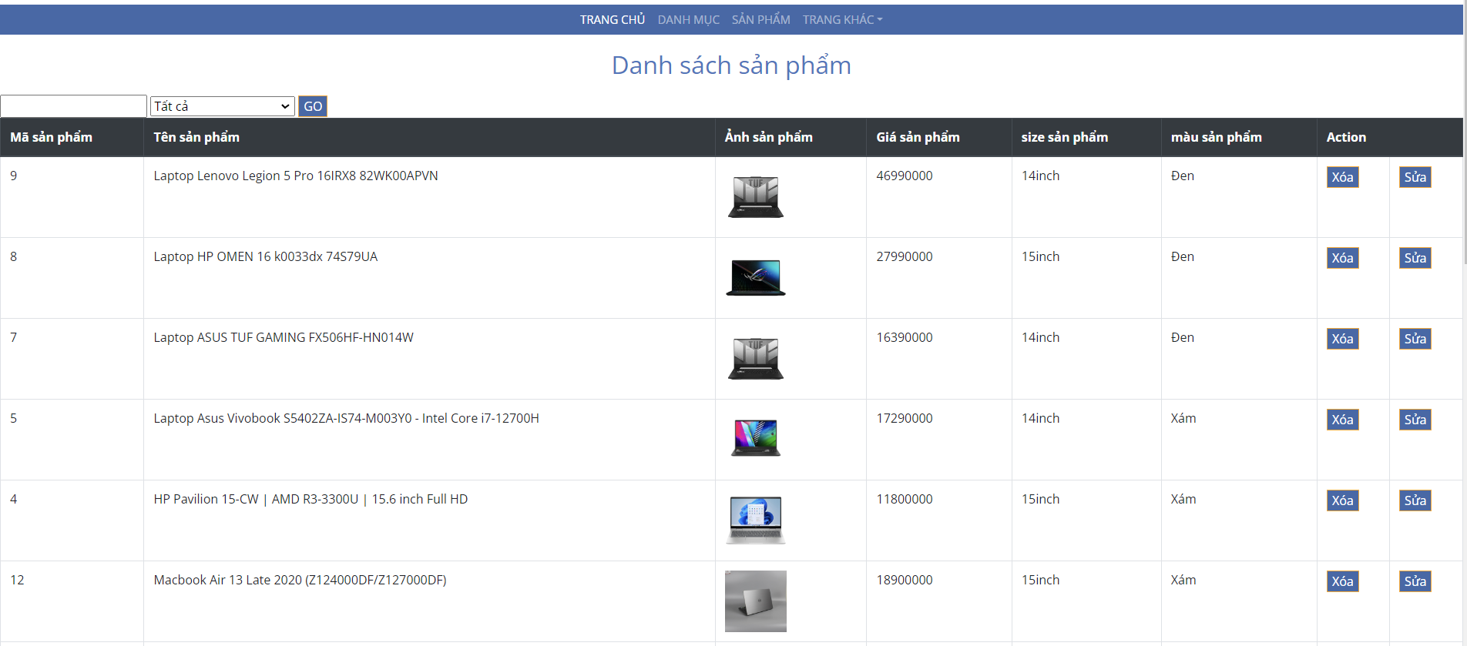

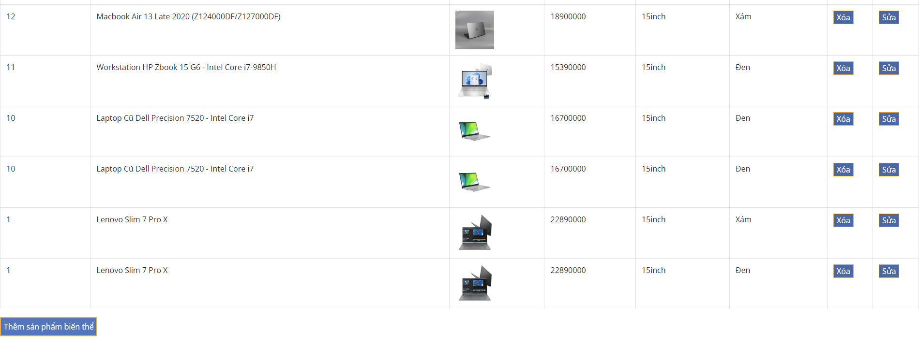

*Hình Giao diện quản lý sản phẩm*

#### Thêm sản phẩm

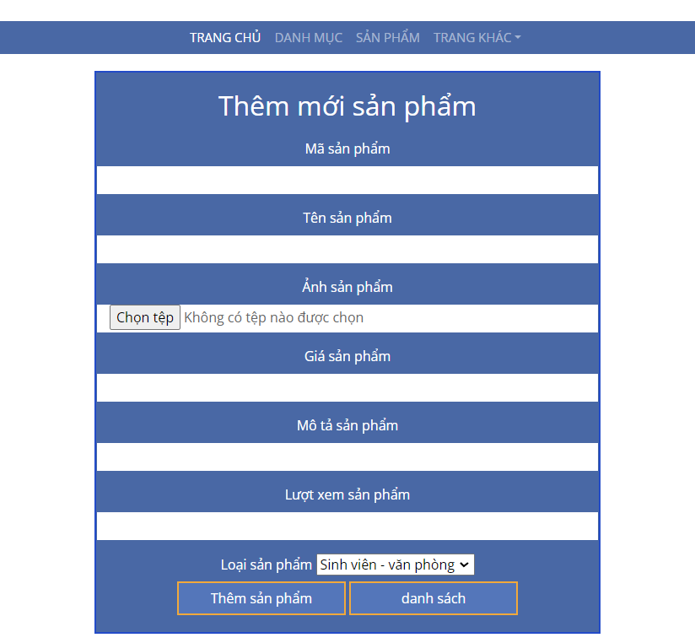

*Giao diện thêm truyện*

#### Sửa sản phẩm

#### 

#### Thêm sản phẩm biến thể

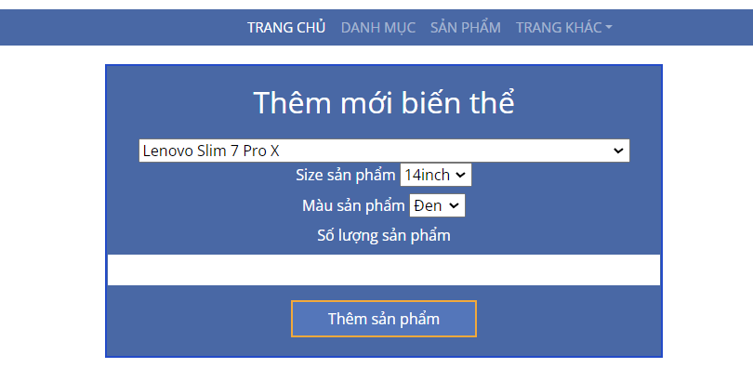

*Giao diện sửa truyện*

#### Quản lí người dùng

*Giao diện quản lí người dùng*

#### Danh mục sản phẩm

*Giao diện danh mục sản phẩm*

#### 

#### 

#### Danh sách bình luận

*Giao diện danh sách bình luận*

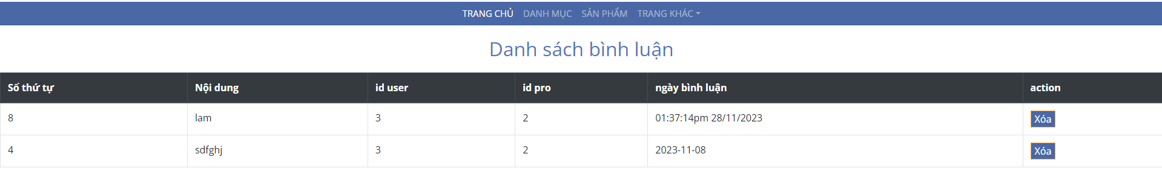

#### Quản lý thống kê

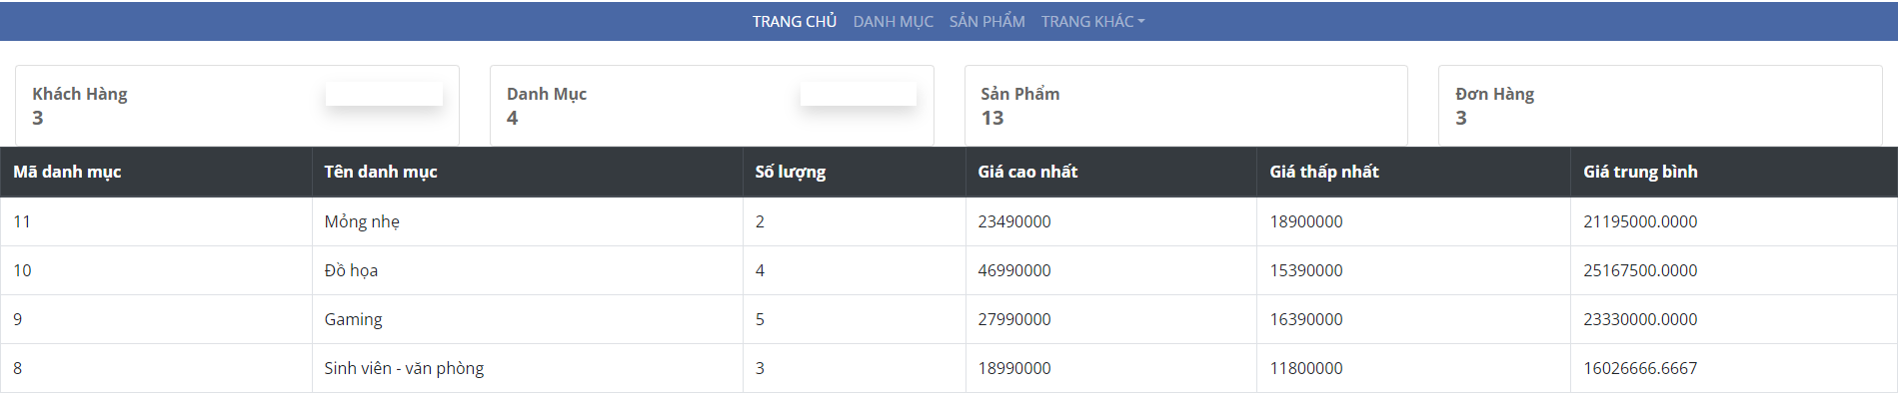

*Giao diện quản lý thống kê*

#### Quản lý đơn hàng

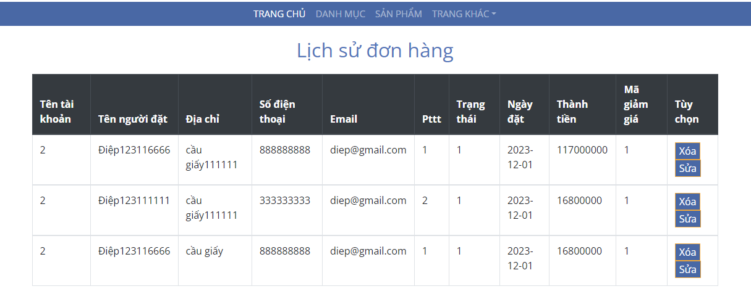

*Giao diện quản lý đơn hàng*

### 6.2. Giao diện người dùng:

#### Trang chủ

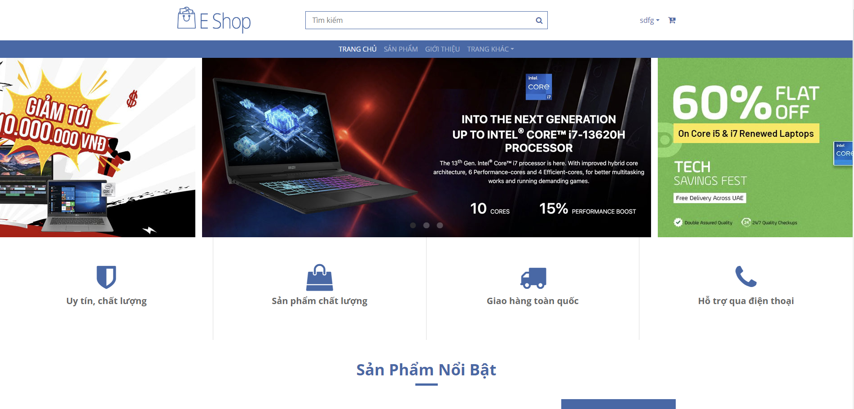

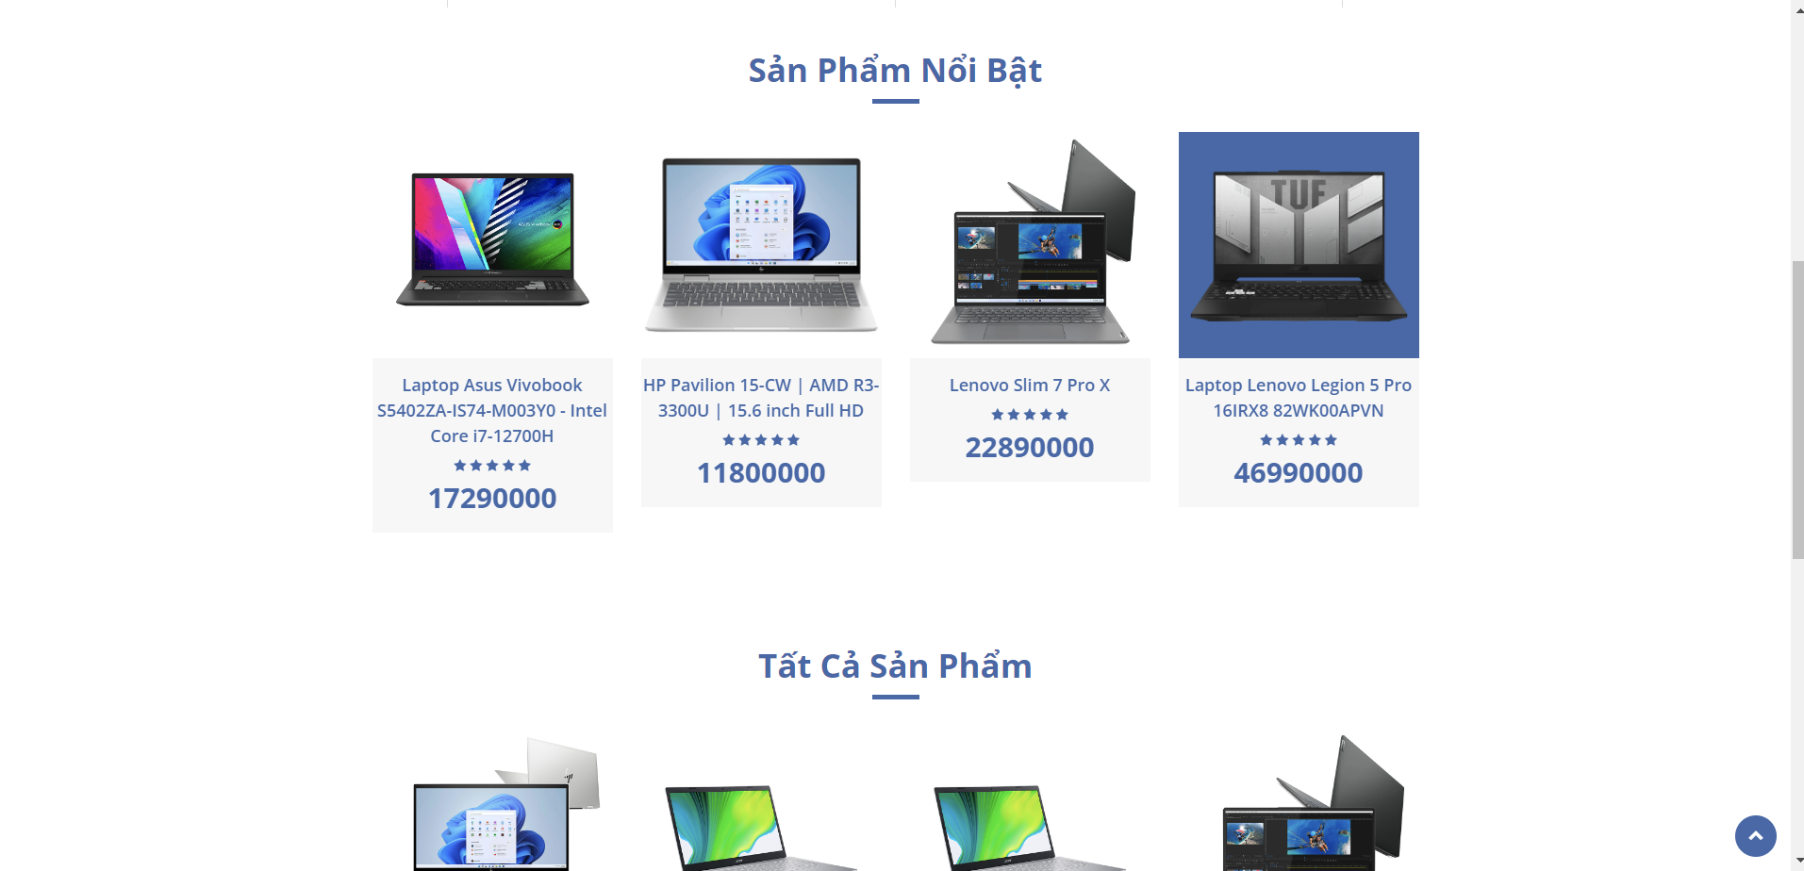

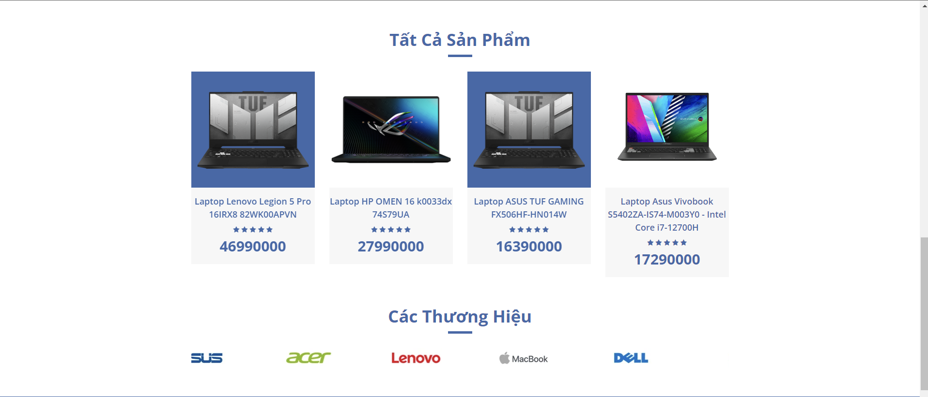

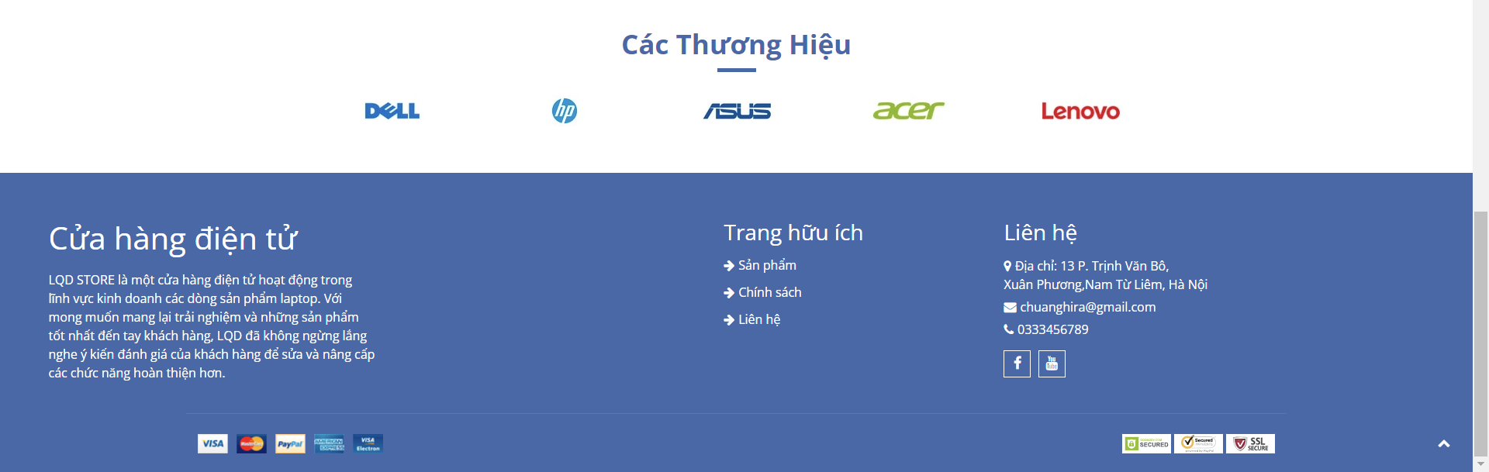

*Giao diện trang chủ*

#### Đăng nhập:

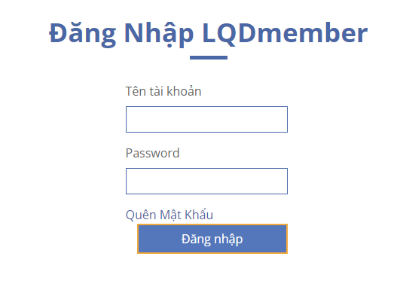

*Giao diện trang đăng nhập*

#### Đăng kí:

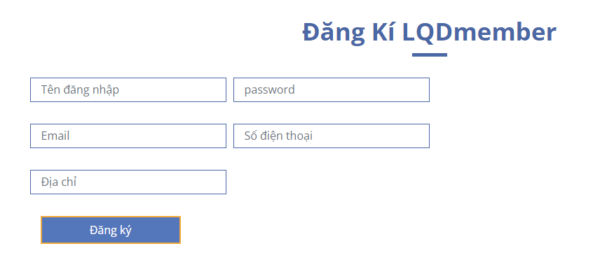

*Giao diện trang đăng kí*

#### Quên mật khẩu:

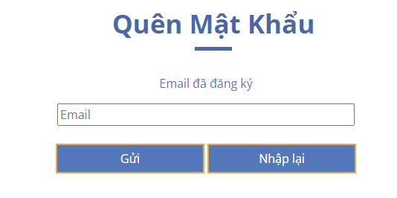

*Giao diện trang quên mật khẩu*

*Giao diện trang cập nhật tài khoản*

#### Liên hệ:

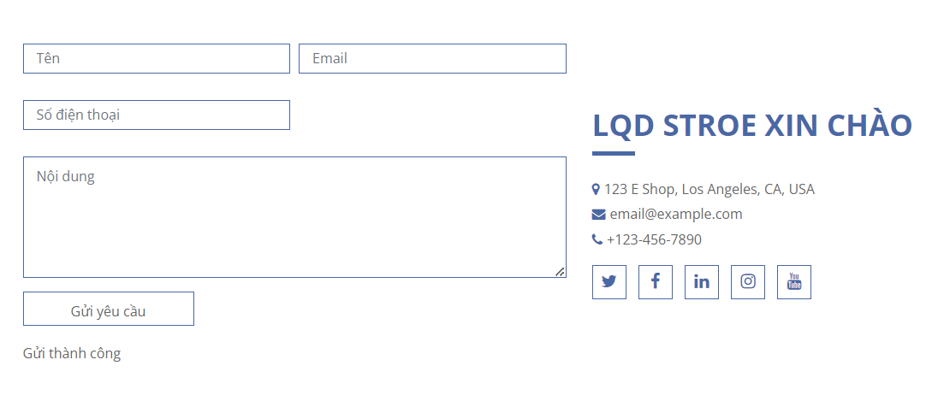

*Giao diện trang liên hệ*

#### Chi tiết sản phẩm

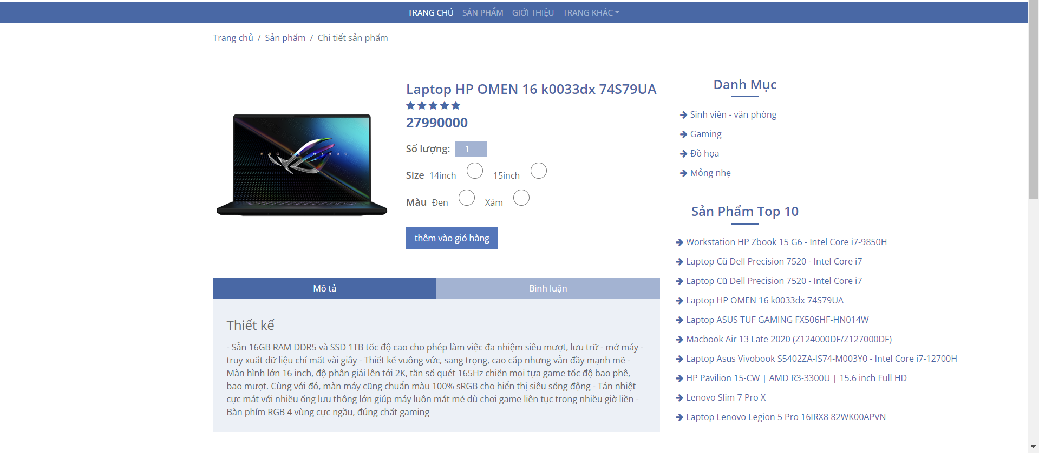

*Giao diện trang chi tiết sản phẩm*

**Trang lịch sử mua hàng của người dùng**

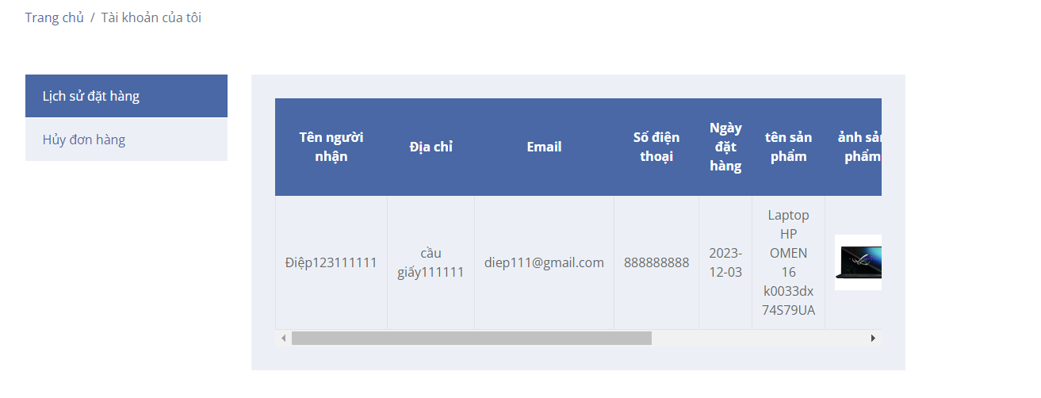 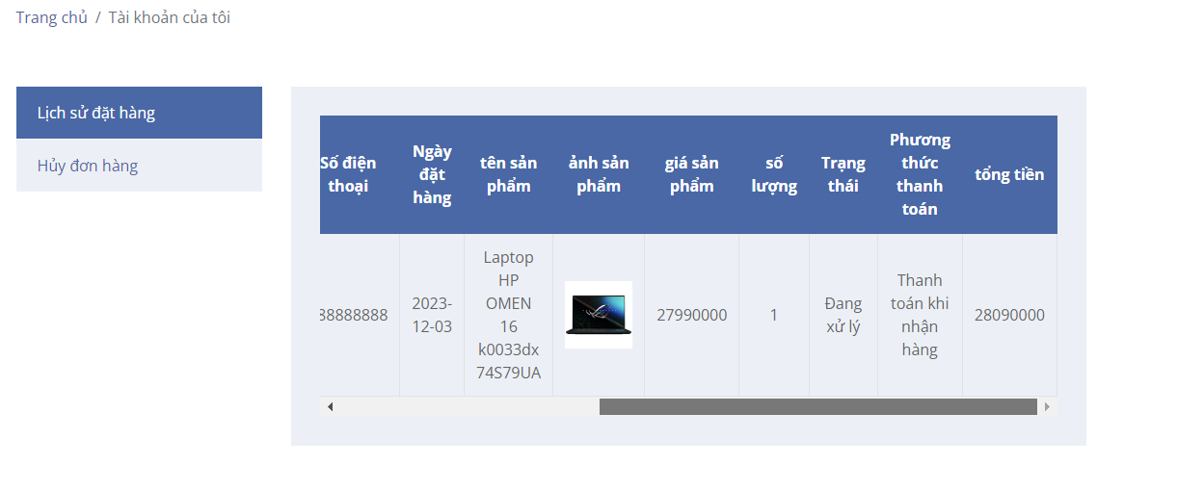

*Giao diện trang lịch sửa mua hàng của người dùng*

#### Giao diện trang thanh toán

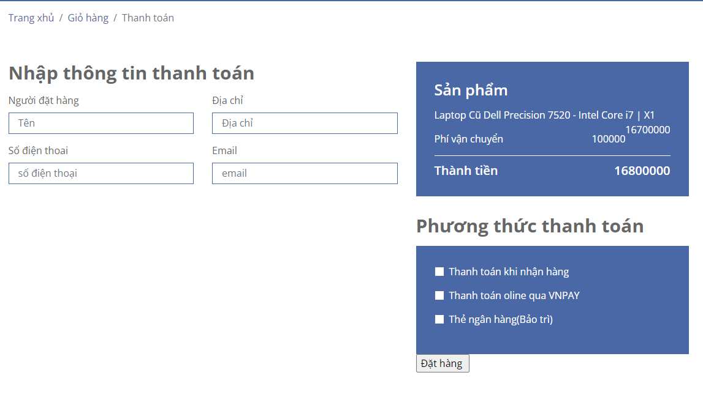

*Giao diện trang thanh toán*

## 7: Thiết kế cơ sở dữ liệu

### 7.1: Sơ đồ ERD

### 

*Hình 7.1: Sơ đồ ERD*

### 7.2: Chi tiết các bảng

### Role

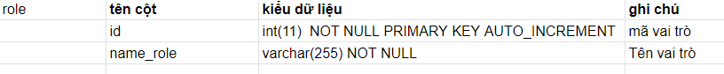

### Tài khoản

### Danh mục



### Sản phẩm

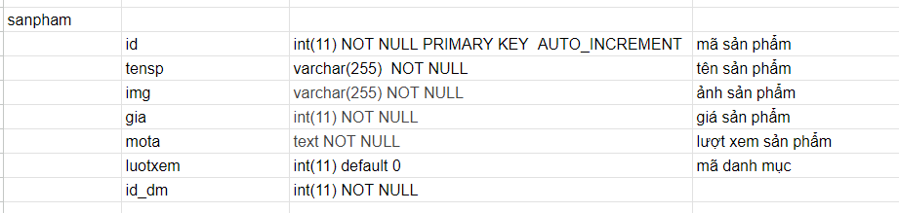

### Size sản phẩm

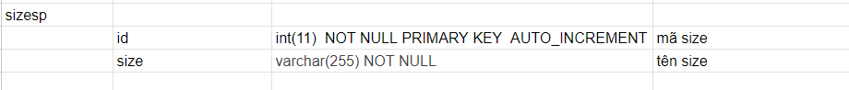

### Màu sản phẩm

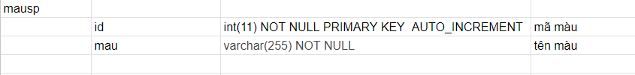

### Sản phẩm biến thể

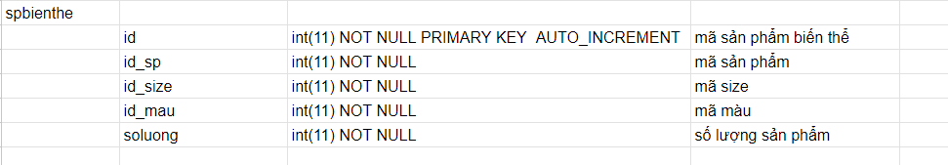

### Bình luận

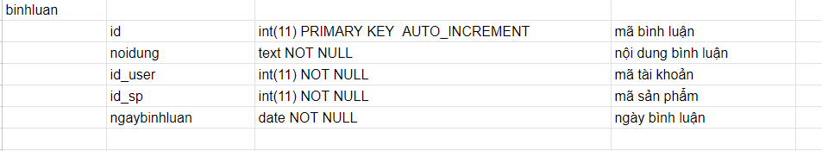

### Giỏ hàng

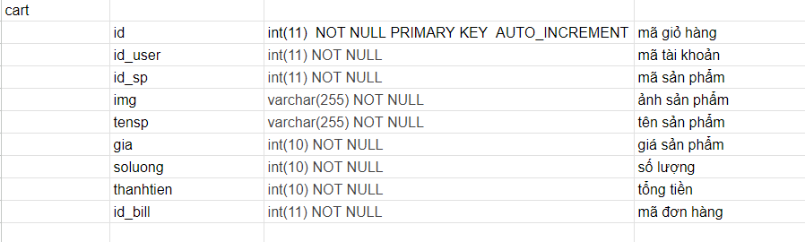

### Đơn hàng

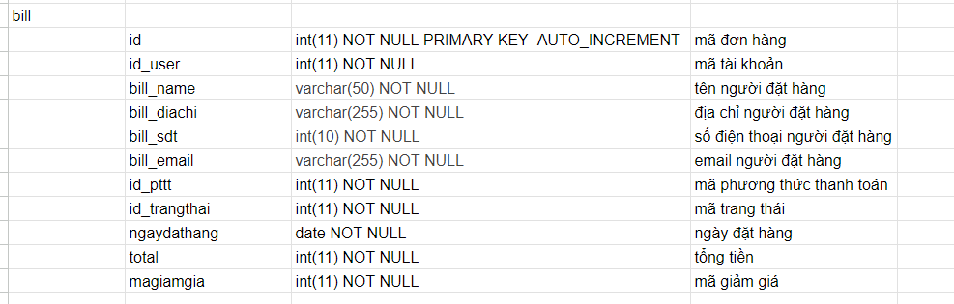

### Trạng thái đơn hàng

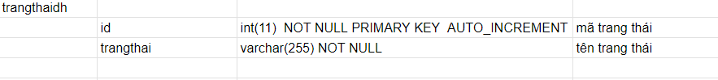

### Phương thức thanh toán

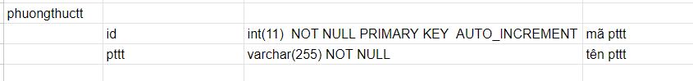

### Liên hệ

# PHẦN 3: XÂY DỰNG HỆ THỐNG

## Mô hình làm việc

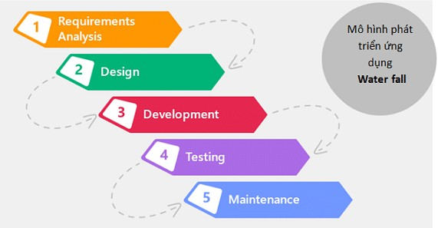

*Hình 5.1: Mô hình thác nước*

**Mô hình thác nước (Waterfall model)**: Là một quá trình phát triển được chia thành các giai đoạn khác nhau và thực hiện tuần tự, đầu ra của giai đoạn này là đầu vào của giai đoạn tiếp theo và không có sự chồng chéo. Việc tiếp cận tuần tự từ trên xuống dưới như vậy giống như dòng chảy của một thác nước nên mô hình này được đặt tên là mô hình thác nước.

### Các giai đoạn của mô hình Waterfall model:

#### Phân tích yêu cầu:

Nắm được tất cả các yêu cầu. Thảo luận và hướng dẫn để hiểu các yêu cầu. Thực hiện thử nghiệm các yêu cầu để đảm bảo rằng các yêu cầu có thể kiểm chứng được hay không.

#### Thiết kế hệ thống:

Theo yêu cầu, tạo ra thiết kế. Thảo luận về yêu cầu phần cứng/phần mềm. Tài liệu thiết kế.

#### Thực hiện:

Theo thiết kế tạo ra các chương trình / code. Tích hợp code cho giai đoạn tiếp theo. Unit testing.

#### Thử nghiệm hệ thống:

Tích hợp unit tested code và kiểm tra nó để đảm bảo nó hoạt động như mong đợi. Thực hiện tất cả các hoạt động thử nghiệm (Functional and non functional) để đảm bảo hệ thống đáp ứng các yêu cầu. Trong trường hợp bất thường, báo cáo. Theo dõi tiến độ về kiểm tra thông qua các công cụ như số liệu truy xuất nguồn gốc, ALM. Báo cáo hoạt động thử nghiệm.

#### Triển khai Hệ thống:

Hãy chắc chắn rằng môi trường đang hoạt động. Hãy chắc chắn rằng không có lỗi mở server. Đảm bảo rằng các tiêu chí test được đáp ứng. Triển khai ứng dụng trong môi trường tương ứng. Thực hiện kiểm tra về môi trường sau khi ứng dụng được triển khai để đảm bảo ứng dụng không gặp vấn đề.

#### Bảo trì hệ thống:

Hãy chắc chắn rằng ứng dụng đang chạy và chạy trong môi trường tương ứng. Trong trường hợp người dùng gặp lỗi, chắc chắn giải quyết và khắc phục các vấn đề. Trong trường hợp bất kỳ vấn đề fixed; code cập nhật được triển khai trong môi trường. Ứng dụng luôn được tăng cường để kết hợp nhiều tính năng, cập nhật môi trường với các

### Ưu điểm:

1. Thích nghi tốt với những nhóm linh hoạt
2. Áp đặt một tổ chức có kết cấu chặt chẽ
3. Cho phép những thay đổi thiết kế sớm
4. Thích hợp cho những dự án theo hướng đến mốc

### Nhược điểm:

1. Ràng buộc thiết kế thích ứng kém
2. Bỏ qua phản hồi người dùng ở các giai đoạn sau
3. Thời gian kiểm thử bị trì hoãn

**Lý do lựa chọn:** Đây là một mô hình đơn giản, dễ áp dụng, dễ quản lý. Ngoài ra, do nhóm vẫn còn ít kinh nghiệm, chưa có khả năng sử dụng và làm việc với các dự án có mô hình phức tạp.

## Mã nguồn dự án

### Các công nghệ sử dụng và lý do sử dụng các công nghệ này:

* **HTML5/CSS3:** Thông dụng, tiện lợi. Giúp cho việc xây dựng trang web dễ nhìn hơn, bắt mắt hơn.
* **MySQL:** Cơ sở dữ liệu tốc độ cao và ổn định, dễ sử dụng và hoạt động trên nhiều hệ điều hành cung cấp hệ thống lớn các hàm tiện ích. Đa tính năng.
* **BOOTSTRAP:** Là một framework quen thuộc đối với các lập trình viên frontend.
* **JAVASCRIPT:** Là một ngôn ngữ lập trình máy tính năng động được sử dụng phổ biến. Giúp tiết kiệm lưu lượng của máy chủ.
* **PHP:** là một mã nguồn mở có tính năng động, có sự phát triển của rất nhiều người, các thiết kế web sử dụng PHP cũng dễ dàng hơn, tốn ít thời gian hơn hơn.
* **TAILWIND CSS:** Xây dựng website nhanh chóng theo một tiêu chuẩn nhất định
* **Google Fonts:** là một thư viện font lớn, với nhiều loại font chữ khác nhau và hoàn toàn miễn phí trang web có nhiều chữ sinh động và đẹp hơn
* **Font Awesome:** Dễ dàng thay đổi kích thước và màu của icons bằng những thuộc tính CSS, sử dụng linh hoạt, các lập trình viên không mất nhiều thời gian để lấy icons từ file PSD.

### Links source code github:

Link web:

# PHẦN 4: KIỂM THỬ

## Kiểm lỗi form quản lý danh mục

|  |  |
| --- | --- |
| **Thuộc tính** | **Kiểm lỗi** |
| Tên sản phẩm | * Không được trùng * Không được trống |

## Kiểm lỗi form quản lý truyện

|  |  |
| --- | --- |
| **Thuộc tính** | **Kiểm lỗi** |
| Tên sản phẩm | * Không được trùng * Không được trống |
| Ảnh bìa | * Không trống, sai định dạng, không phải là ảnh |
| Nội dung | * Không để trống |
| Giá sản phẩm | * Phải là số dương |

## Kiểm lỗi form đăng nhập

|  |  |
| --- | --- |
| **Thuộc tính** | **Kiểm lỗi** |
| Email | * Sai định dạng * Tài khoản không tồn tại * Không được để trống |
| Mật khẩu | * Sai mật khẩu * Không được để trống |

## Kiểm lỗi form đăng ký

|  |  |
| --- | --- |
| **Thuộc tính** | **Kiểm lỗi** |
| Email | * Sai định dạng * Không được để trống * Email đã tồn tại |
| Số điện thoại | * Sai định dạng * Không được để trống |
| Tên | * Không được để trống |
| Địa chỉ | * Không được để trống |
| Mật khẩu | * Mật khẩu không được để trống * Mật khẩu phải tối thiểu 8 ký tự và ít nhất 1 chữ cái, 1 số * Mật khẩu nhập lại không được để trống * Mật khẩu và mật khẩu nhập lại phải trùng nhau |

## Kiểm lỗi form quên mật khẩu

|  |  |
| --- | --- |
| **Thuộc tính** | **Kiểm lỗi** |
| Email | * Không được trùng * Sai định dạng * Email chưa đăng ký |

## Kiểm lỗi form đổi mật khẩu

|  |  |
| --- | --- |
| **Thuộc tính** | **Kiểm lỗi** |
| Mật khẩu cũ | * Không đúng mật khẩu cũ * Không để trống |
| Mật khẩu mới | * Không để trống * Mật khẩu mới trùng khớp với nhập lại mật khẩu mới |

## Kiểm lỗi form cập nhật tài khoản

|  |  |
| --- | --- |
| **Thuộc tính** | **Kiểm lỗi** |
| Tên | * Không được để trống |
| Số điện thoại | * Không để trống * Sai định dạng |
| Địa chỉ | * Không để trống |

## Kiểm lỗi form liên hệ

|  |  |
| --- | --- |
| **Thuộc tính** | **Kiểm lỗi** |
| Tên | * Không được để trống |
| Email | * Không để trống * Sai định dạng |
| Góp ý | * Không để trống |

# PHẦN 5: TỔNG KẾT

## 1. Mức độ hoàn thành dự án

So với mục tiêu đề ra ban đầu thì nhóm thì mức độ hoàn thành đạt 85%. Còn nhiều phần đã lên ý tưởng phát triển song do thời gian cũng như nhân lực còn chưa đáp ứng đủ nên dự án không thể hoàn thành mức 100% .

|  |  |  |
| --- | --- | --- |
| STT | Nhiệm vụ hoành thành | Mức độ hoàn thành |
| 1 | Lên ý tưởng và khảo sát hệ thống | 95% |
| 2 | Thiết kế giao diện | 90% |
| 3 | Phân tích actor và user case cho hệ thống | 80% |
| 4 | Thiết kế cơ sở dữ liệu | 95% |
| 5 | Code frontend | 85% |
| 6 | Code backend | 90% |
| 7 | Test tất cả các chức năng của hệ thống | 80% |
| 8 | Hoàn thiện báo cáo và slide thuyết trình | 60% |

## 2. Những khó khăn gặp phải và cách giải quyết

Trong quá trình làm dự án với nhau, chúng em đã gặp một chút khó khăn và hạn chế song bên cạnh đó chúng em đã có hướng đi và cách khắc phục để dự án hoàn thiện tốt hơn.

|  |  |
| --- | --- |
| Khó khăn | Cách giải quyết |
| Conflicts khi ghép code trên git hub | TTttt Tổ chức họp nhóm tìm hướng giải quyết |
| Một số chức năng chưa tìm được hướng giải quyết tối ưu | họpN Nhờ gợi ý từ GVHD Chu Văn Hưng |

## 3. Những bài học rút ra sau khi làm dự án

Trong quá trình làm việc nhóm chung với nhau, chúng em rút ra được kinh nghiệm như sau:

* Tôn trọng ý kiến của người khác
* Giúp đỡ nhau trong công việc
* Các thành viên nên giao tiếp nhiều, công việc sẽ được giải quyết nhanh.
* Chủ động trong công việc: hoàn thành công việc cá nhân, gặp vấn đề khó chủ động tìm kiếm sự giúp đỡ xung quanh.
* Trách nhiệm trong công việc: kiểm tra các đầu công việc của bản thân cẩn thận tránh phát sinh lỗi về sau.

## 4. Hướng phát triển dự án trong tương lai

Sau khi kết thúc dự án, kế hoạch phát triển trong tương lai của nhóm chúng em là tiếp tục nghiên cứu, tìm tòi để phát triển thêm các chức năng như:

* Thêm quảng cáo
* Thanh toán online (VNPAY, ZALO pay)
* Bán sản phẩm
* Bán thêm các sản phẩm khác

# LỜI CẢM ƠN

Trước tiên chúng em xin gửi lời cảm ơn chân thành sâu sắc tới các thầy cô trong trường cao đẳng FPT Polytechnic nói chung và các thầy cô trong khoa Công nghệ Thông tin, chuyên ngành thiết kế website nói riêng đã tận tình giảng dạy, truyền đạt cho chúng em những kiến thức, kinh nghiệm quý báu trong suốt thời gian qua.

Đặc biệt chúng em xin gửi lời cảm ơn đến thầy Chu Văn Hưng, thầy đã tận tình giúp đỡ, trực tiếp chỉ bảo, hướng dẫn nhóm chúng em trong suốt quá trình làm dự án. Trong thời gian làm việc với thầy, chúng em không ngừng tiếp thu thêm nhiều kiến thức bổ ích mà còn học tập được tinh thần làm việc, thái độ làm việc nghiêm túc, hiệu quả, đây là những điều rất cần thiết cho chúng em trong quá trình học tập và công tác sau này.

Trong quá trình làm bài báo cáo, cũng như là trong quá trình làm đề tài khó tránh khỏi sai sót, rất mong các Thầy, Cô bỏ qua. Đồng thời do trình độ lý luận cũng như kinh nghiệm thực tiễn còn hạn chế nên bài báo cáo không thể tránh khỏi những thiếu sót, em rất mong nhận được ý kiến đóng góp Thầy, Cô để em học thêm được nhiều kinh nghiệm làm hành trang vững chắc để em tự tin theo đuổi sự nghiệp của mình.

Em xin chân thành cảm ơn!

Hà Nội, ngày 30tháng 11 năm 2023

**Sinh viên thực hiện**

Trương Văn Điệp

Trần Thị Lệ Quyên

**Phạm Thị Lâm**